|  |  |  |  |
| --- | --- | --- | --- |
| 作者： | 关春雨 | | [Logo_Beckhoff_Red](http://www.beckhoff.com.cn/)  北京市海淀区魏公村路6号院丽金智地中心1号楼西塔901室  邮编（100035）  TEL: 010-82200036-634  FAX: 010-82200039 |
| 职务： | 技术工程师 |  |
| 日期： | 2025年8月12日 | |
|  |  | |
|  |  | |

|  |
| --- |
| **TC/BSD系统显示QT开发画面应用的实现** |
| **摘 要**： 在使用TC/BSD操作系统时，有些客户需要使用触摸屏用于显示QT开发的应用。本文就此作简单的介绍说明。 |
| **关键字：**TC/BSD、触摸屏、QT、图形界面  **免责声明：**  我们已对本文档描述的内容做测试。但是差错在所难免，无法保证绝对正确并完全满足您的使用需求。本文档的内容可能随时更新，也欢迎您提出改进建议。 |

|  |  |  |  |  |  |  |  |  |  |  |  |  |  |  |  |  |  |  |  |  |  |  |  |  |  |  |  |  |  |  |  |  |
| --- | --- | --- | --- | --- | --- | --- | --- | --- | --- | --- | --- | --- | --- | --- | --- | --- | --- | --- | --- | --- | --- | --- | --- | --- | --- | --- | --- | --- | --- | --- | --- | --- |
| 控制器及控制器软件版本 CX5130   QT 软件介绍 QT是一个跨平台的 C++ 应用程序开发框架，由QT Company(前身为Trolltech)开发，现为Digia旗下产品。它广泛用于开发图形用户界面（GUI）和非GUI程序。 主要组件  1. QT Widgets   传统的桌面风格UI组件库，包含按钮、列表框、表格等标准控件，支持自定义控件开发。   1. QT Quick/QML   声明式UI框架，使用QML语言描述界面，适合现代触摸屏和移动设备界面。   1. QT Creator   官方集成开发环境（IDE），功能包括：代码编辑和补全，可视化设计器，调试工具，性能分析器。 主要应用领域 工业自动化​​：人机界面（HMI）开发，工业控制软件；  ​​汽车行业​​：车载信息娱乐系统，数字仪表盘；  ​​医疗设备​​：医疗影像软件，诊断设备界面；  消费电子产品​​：智能家居控制面板，多媒体应用；  ​​通用桌面应用​​：如 VLC 媒体播放器、Autodesk Maya 等知名软件。   | 平台/版本 | QT 4.8 | QT 5.15 (LTS) | QT 6.5 (LTS) | | --- | --- | --- | --- | | ​**​Windows​**​ | 7+ (XP部分支持) | 7 SP1+/8/10 | 10 1809+/11 | | ​**​macOS​**​ | 10.6+ | 10.12-10.15 | 11+ (原生支持Apple Silicon) | | ​**​Linux​**​ | 主流发行版 | glibc 2.17+ | glibc 2.28+, GCC 9+ | | ​**​FreeBSD​**​ | 支持 | 官方支持 | 仅社区支持 | | ​**​Android​**​ | API 9+ | API 16-30 | API 21-33 | | ​**​iOS​**​ | 6.0+ | 10.0+ | 13.0+ | | ​**​嵌入式Linux​**​ | 支持 | 支持(Yocto等) | 支持(需要较新系统) |  软件的兼容性 |

## 安装QT5

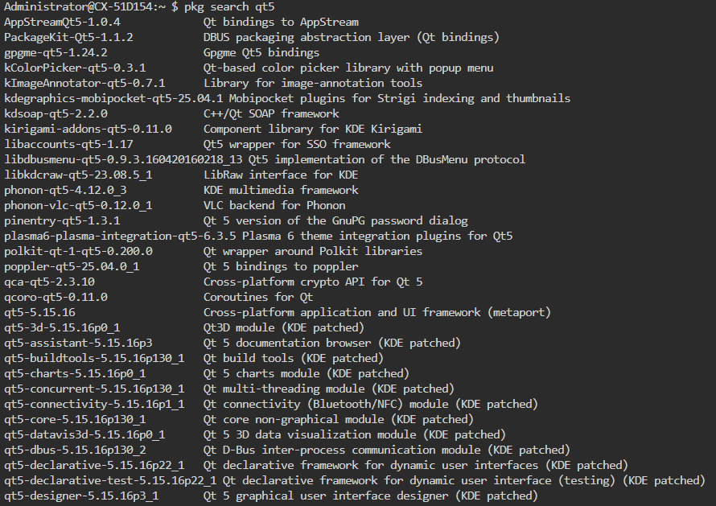

## 安装编译工具

doas pkg install -y os-generic-userland-devtools

文本

AI 生成的内容可能不正确。

## 使用WinSCP工具复制工程

图形用户界面, 文本, 应用程序

AI 生成的内容可能不正确。

QT例程如下（双击右侧screen.7z打开）：

## 在工程目录下编译QT工程

cd /usr/qt/screen

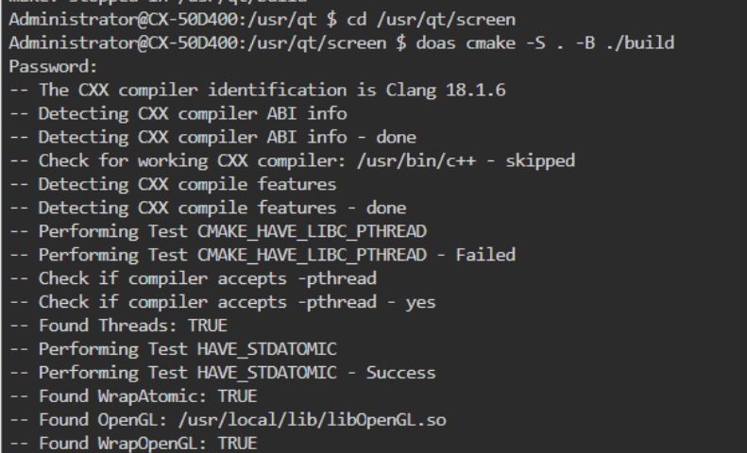

doas cmake -S . -B ./build

doas cmake --build ./build

文本

AI 生成的内容可能不正确。

# 在控制台运行QT

因为缺少图形显示依赖项，只是单纯的输出，鼠标键盘等外设输入无法捕捉。和工作台占用一个环境。

运行后效果如下：

电脑显示屏

AI 生成的内容可能不正确。

# 安装Gnome桌面运行QT

安装过程参照《[FreeBSD桌面环境安装](https://tr.beckhoff.com.cn/mod/resource/view.php?id=3487&forceview=1)》

在桌面环境中运行QT工程 /usr/qt/screen/build/screen。

工程正常显示，鼠标键盘外设正常使用。

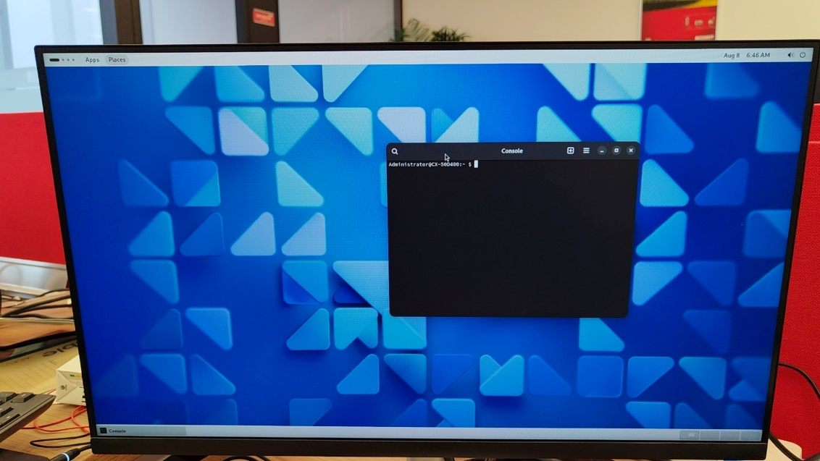

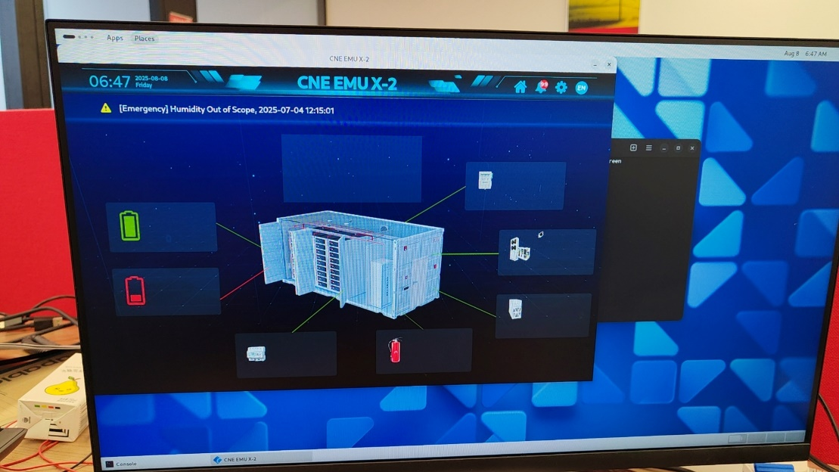

演示视频如下（双击打开即可）：



**上海（ 中国区总部）**

中国上海市静安区汶水路 299 弄 9号（市北智汇园）

电话: 021-66312666 传真: 021-66315696 邮编：200072

**北京分公司**

北京市西城区新街口北大街 3 号新街高和大厦 407 室

电话: 010-82200036 传真: 010-82200039 邮编：100035

**广州分公司**

广州市天河区珠江新城珠江东路16号高德置地G2603室

电话: 020-38010300/1/2 传真: 020-38010303 邮编：510623

**成都分公司**

成都市锦江区东御街18号 百扬大厦2305 房

电话: 028-86202581 传真: 028-86202582 邮编：610016

|  |  |
| --- | --- |
| 请用微信扫描二维码  通过公众号与技术支持交流 |  |
| 倍福中文官网：  http://www.beckhoff.com.cn/ |
| 倍福虚拟学院：  http://tr.beckhoff.com.cn/ |
| 招贤纳士：job@beckhoff.com.cn  技术支持：support@beckhoff.com.cn  产品维修：service@beckhoff.com.cn  方案咨询：sales@beckhoff.com.cn |